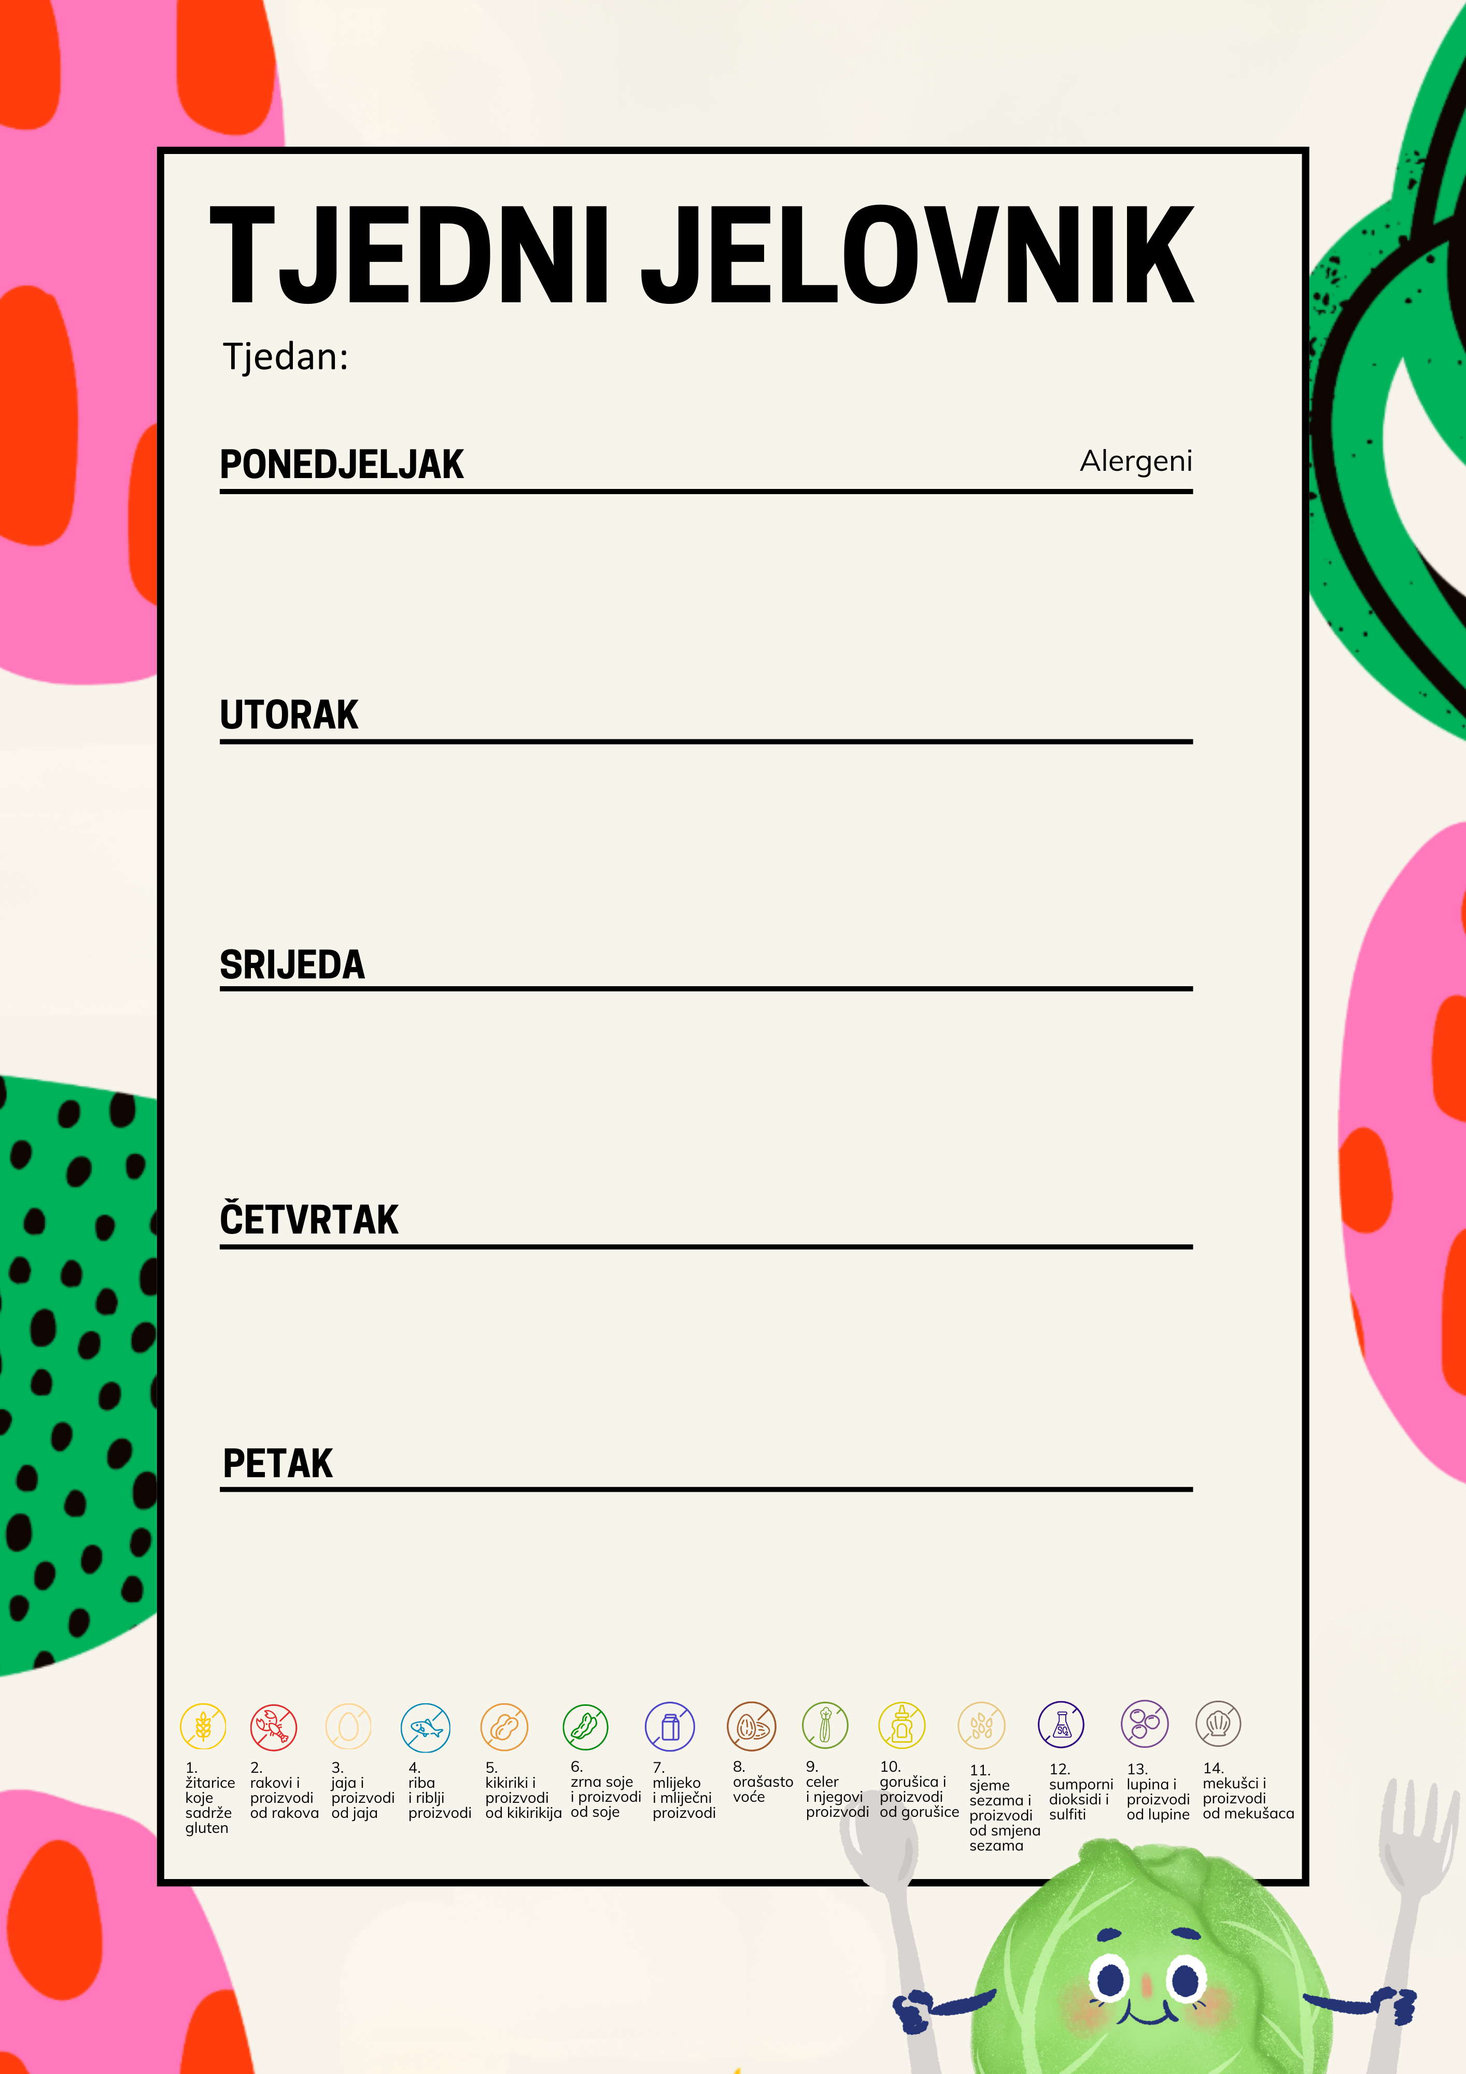
Croissant, voćni jogurt 1. 7.
Krumpir s lignjama iz pećnice, rajčica 14.
Kruh, maslac, med 1. 7.
Kruh, mliječni namaz, paprika, mlijeko, voće 1. 7.
Tjestenina s mljevenim mesom, salata zelje 1.
Banana
Kukuruzni žganci, kakao, banana 1. 7.
Juha, rižoto s povrćem
Kruh, Linolada 1. 7. 8.
Krafna, čaj, voće 1. 7.
Varivo od brokule, krumpira, mrkve i piletine 1.
Puding 7.
Chia sjemenke sa šumskim voćem i grčkim jogurtom, donut čokolada 1. 7.
Zelena tjestenina – sicilijana 1. 3. 7.
Integralni tost, sir 1. 7.
16.2.2026. do 20.2.2026.

